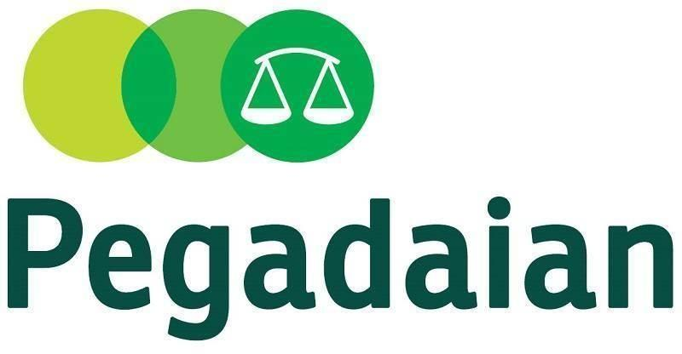
KONFIRMASI ABSENSI ARALIA

Yang bertanda tangan dibawah ini (identitas Pimpinan Unit Kerja) :
Nama : M. Denny Rudiono
NIK : P86126
Jabatan : Kepala Bagian
Unit Kerja : Humas & Protokoler

Menerangkan bahwa (identitas Personil Outsourcing):
Nama : {{nama}}
NIK : {{NIK_Karyawan}}
Jabatan : Data Entry
Unit Kerja : Humas & Protokoler
Vendor : PT. Era Permata Sejahtera

Tidak melakukan absensi melalui aplikasi Aralia dengan rincian sebagai berikut :
Hari dan Tanggal Kejadian : {{JangkaWaktu}}
Alasan tidak melakukan absensi ARALIA (centang salah satu):

☐ | Sakit (dilampiri dengan surat keterangan sakit dari dokter)
☐ | Cuti (dilampiri Surat persetujuan cuti)
☒ | Penugasan dari Pegadaian (dilampiri Surat Tugas dari Pegadaian)
☐ | Lupa Absen (maksimal 3 kali dalam 1 bulan, dilampirkan bukti screenshoot aralia)
☐ | Eror Nasional
☐ | Dobel Absen (dilampiri screenshoot ARALIA pada tanggal yang terjadi dobel absen)

Demikian surat konfirmasi absensi ini dibuat dengan sebenarnya untuk digunakan sebagaimana mestinya

Bandung, {{TanggalBuat}}

Mengetahui,
Kepala Bagian Humas & Protokoler | Data Entry Humas & Protokoler
M. Denny Rudiono | {{nama}}
NIK P86126 | NIK {{NIK_Karyawan}}

